NW704 LAN-WAN串联手册

V 1.1

客服部

深圳市磊科实业有限公司

版本控制

版本号 | 修改说明 | 修改人 | 修改时间
V1.1 | 新建文档结构及内容 | Wangy | 2013.5.8

目 录

第1章 适用范围 1
第2章 串联设置 1
2.1 连线方法 1
2.2 Lan接Wan连接设置 2
第3章 常见连接错误处理 5

适用范围
本文档适用于磊科无线路由NW704。

串联设置
名词定义：
- 将直接连接宽带的路由定义为R1；
- 将需要串联到当前网络中的路由定义为R2。

连线方法
Lan接Wan连接（适用于对IP地址无要求的网络），连接如下图所示：
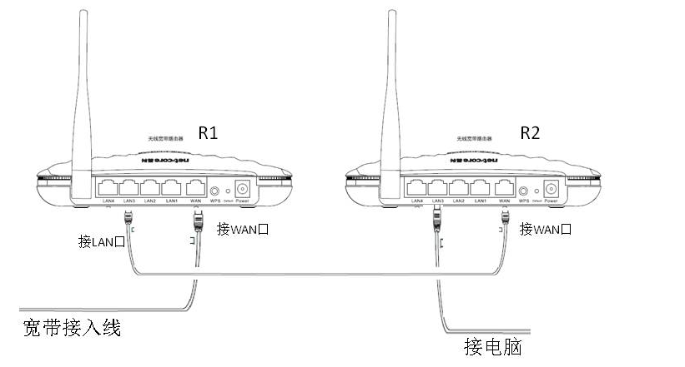
图 2-1

Lan接Wan连接设置
具体的设置步骤如下：
- 接通R2电源，找一根网线从电脑连接到R2的任意Lan口；
- 在电脑上打开浏览器，在地址栏输入192.168.1.1，回车后进入路由器登录界面；
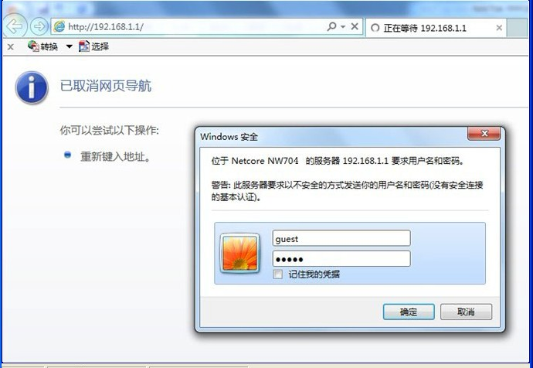
图 2-2
- 在登陆框输入默认的用户名和密码guest后，进入到路由器的管理页面。点击“网络参数”，选择“LAN口设置”，将默认的IP地址修改为和R1内网不在同一网段（例如：R1的IP为192.168.1.1，则将R2修改为192.168.2.1），然后点击“保存并重启”。
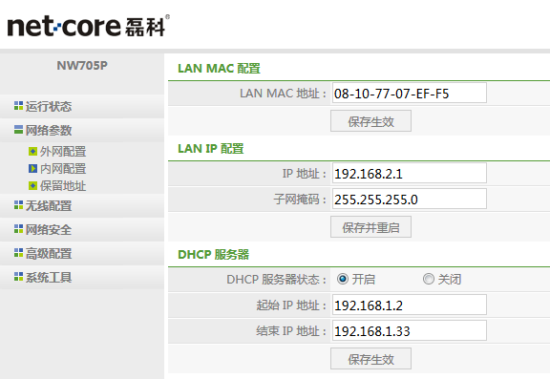
图 2-3
- 等待R2重启以后，再找一根网线从R1的任意Lan口连接到R2的Wan口。
- 连线完成以后，在电脑上打开浏览器输入192.168.2.1，参照步骤2的设置进入到路由器的管理页面。然后依次点击“网络参数”—“外网配置”将下图所示的“网络接入类型”选为“动态IP用户”并点击“保存生效”。
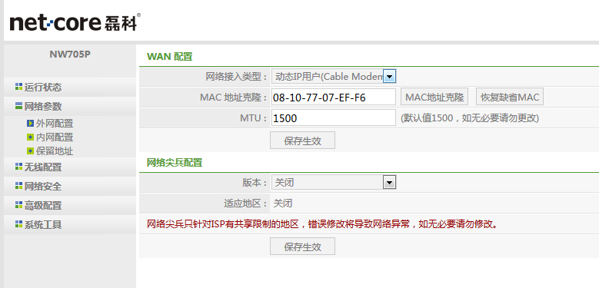
图 2-4
- 点击“运行状态”查看接口信息，点击“连接”并观察WAN口是否能获取到IP地址。若能获取到IP地址则设置完成。
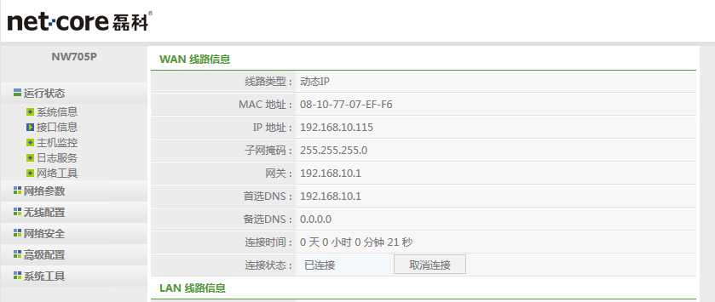
图 2-5

常见连接错误处理
- 电脑连接路由器以后不能登录管理页面？
答：检查电脑的IP地址是否为自动获取，如果不是自动获取则修改为自动获取。
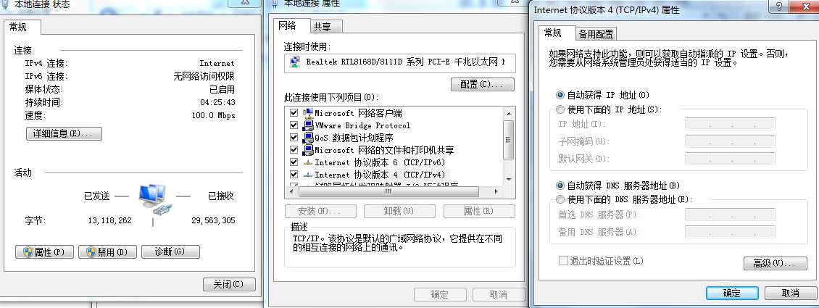
图 3-6
- 已经是选择自动获得IP地址但不能登录路由器？
答：尝试手动填写与路由器在同一网段的IP地址（例如：路由IP为192.168.1.1，则填写IP地址为192.168.1.2），如下图示例。如果还是不能登录，则检查网线是否已经损坏，可尝试更换网线。
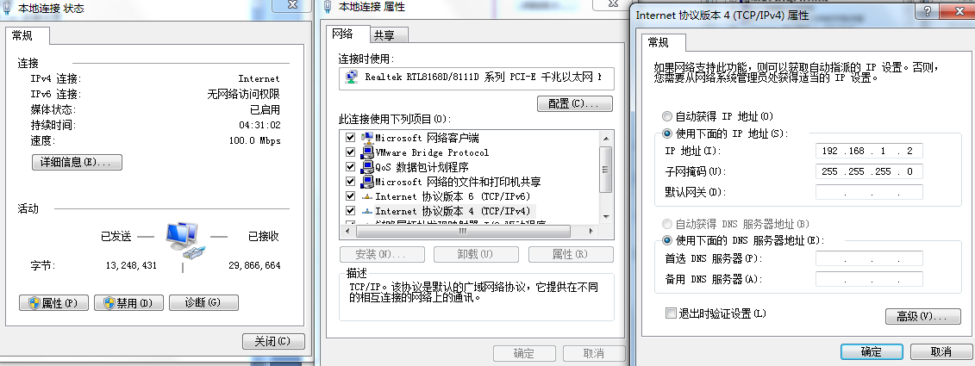
图 3-7
- 在lan接wan的设置中，R2的wan口无法获取IP地址？
答：通过以下方式检查：
- 检查网线是否已经损坏；
- 检查R2的wan口灯是否闪烁；
- 将该网线从R1直接接到电脑上，观察电脑能否获取IP地址。

